Produktdatenblatt | 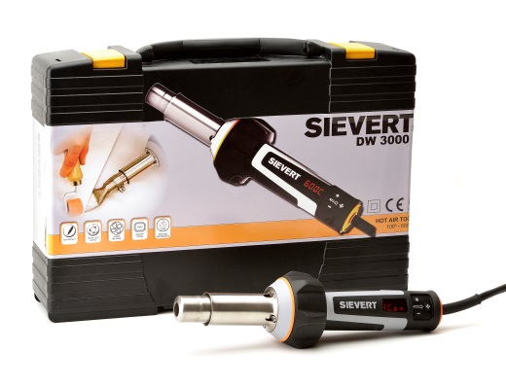

Angaben zum Produkt

Artikelnnummer | 293001
Bezeichnung | Heißluft-Handgerät DW 3000
Englische Bezeichnung | DW 3000 Hot air tool
EAN-Nummer | 7314522930015
Zolltarifnummer | 85158090
Ursprungland | Estland (EE)
Länge | 330mm
Breite | 48mm
Gewicht | 810 gr.
Lieferumfang | DW3000, Transportkoffer
Gefahrgut (GGVS) | Nein
Zertifikate | INTERTEK S-Certificate, Des. Reg. EU 1686247

Technische Daten

Spannung | 230 Volt / 50 Hz
Leistung | 2000 Watt
Temperaturbereich | 100 – 600°C
Geräuchpegel | 65dB
Gebläseleistung | Stufe 1: 310l/min Pa 3100  Stufe 2: 340l/min Pa 3600  Stufe 3: 370l/min Pa 4100
Stecker | Eurostecker
Anschlusskabel | H07RN-F-2x1,5 (Länge: 3 Meter)

Katalogtext

Sievert Heißluft Handgerät DW 3000 – Das benutzerfreundlichste Heißluft-Handgerät geht in die nächste Generation!

Das moderne und innovative Design des DW 3000 sprengt alle Grenzen im Markt der Heißluft-Handgeräte und macht es zum leichtesten und ergonomischsten Gerät seiner Klasse. Heizstück des Gerätes ist die vollkommen neu entwickelte Elektronik. Diese ist Mikroprozessor gesteuert und regelt damit sehr präzise Luftstrom und Temperatur.

